**CHEZ MAMIE**

**Regarde les images et lis les affirmations. Dis si elles décrivent l’image 1, 2,3 ou toutes.**

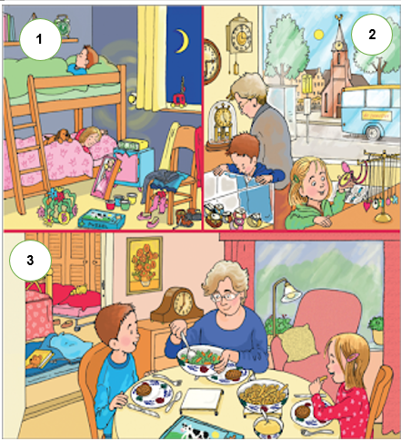

1. Les enfants sont chez la grand-mère.
2. Les enfants sont en train de dormir.
3. Les 3 personnes sont en train de déjeuner.
4. .Il y a deux horloges sur le mur.
5. Les enfants sont en train de jouer.
6. Il fait nuit.
7. On peut voir une église.
8. Il est sept heures.
9. Mamie porte un pull bleu.
10. Mamie porte des lunettes.
11. Il y a une lampe à côté du fauteuil.
12. La porte de la chambre est ouverte.
13. Les jouets sont sur le sol.
14. Il y a un bus bleu devant l'église.
15. Mamie a les cheveux châtain clairs.

**Réponds aux questions vrai (V), faux (F) ou on ne sait pas (?)**

1. Les enfants viennent souvent voir leur mamie.

2. Mamie s'occupe des enfants.

3. Les enfants dorment parfois chez mamie.

4. Les enfants ont déjà fait leurs devoirs.

5. Vous pouvez prendre le tram pour voir mamie.

**Réponds aux questions.**

1. As-tu une mamie? …………………………………………………………………………………..

2. Elle habite avec toi?………………………………………………………… ……………………..

3. À quelle fréquence tu rencontres ta grand-mère? ……………………………………………...

4. Qu’est-ce que tu aimes faire avec ta grand-mère? ……………………………………………..

5. Est-ce qu’elle cuisine bien?………………………………………………………………………..